بسمه تعالی
فرم شناسنامه خدمت دستگاه اجرایی ضمیمه 1
1- عنوان خدمت: بازسازی و نوسازی شرکت های زیان ده و فرسوده |  |  |  |  |  |  |  |  |  |  |  | 2- شناسه خدمت 13012642000  ( این فیلد توسط سازمان مدیریت و برنامه ریزی کشور تکمیل می شود.)
3- ارائه دهنده خدمت | نام دستگاه اجرایی: سازمان گسترش و نوسازی صنایع ایران
3- ارائه دهنده خدمت | نام دستگاه مادر: وزارت صنعت، معدن و تجارت
4- مشخصات خدمت | شرح خدمت |  | ادر چارچوب سیاست نوسازی صنایع، ایدرو مأموریت دارد شرکت‌ها و کارخانجات زیان‌ده یا با فناوری منسوخ را شناسایی و احیا کند. این فرایند با ممیزی فنی و مالی آغاز می‌شود و سپس برنامه نوسازی شامل جایگزینی ماشین‌آلات، بهبود فرآیند تولید، آموزش نیروی انسانی، و اصلاح ساختار مدیریتی اجرا می‌شود. نمونه‌های موفق این برنامه شامل نوسازی خطوط تولید صنایع خودروسازی، تجهیز خطوط تولید تجهیزات صنعتی با تکنولوژی روز، و بازگشت بنگاه‌ها به سودآوری طی ۲ تا ۳ سال بوده است. ایدرو در این مسیر اغلب از ترکیب سرمایه‌گذاری مستقیم، جذب همکاران صنعتی، و استفاده از مشاوران بین‌المللی بهره می‌گیرد.
4- مشخصات خدمت | نوع خدمت |  | خدمت به شهروندان (G2C)  خدمت به کسب و کار (G2B)  خدمت به دیگردستگاه های دولتی(G2G) |  |  |  |  |  |  |  |  |  |  |  |  | نوع مخاطبین |  |  | شرکت های زیان ده و فرسوده
4- مشخصات خدمت | ماهیت خدمت |  | حاکمیتی |  |  |  |  |  |  |  |  |  |  |  |  |  | تصدی گری
4- مشخصات خدمت | سطح خدمت |  | ملی |  |  |  |  |  | منطقه ای |  |  |  |  |  |  |  | استانی |  |  |  |  |  |  | شهری |  |  |  |  |  |  | روستایی
4- مشخصات خدمت | رویداد مرتبط با: |  | تولد |  | آموزش |  |  |  |  | سلامت |  |  |  |  | مالیات |  |  | کسب و کار |  |  |  |  | تامین اجتماعی |  |  |  |  |  |  |  |  | ثبت مالکیت
4- مشخصات خدمت |  |  | تاسیسات شهری |  |  |  |  |  |  | بیمه |  |  |  |  | ازدواج |  |  | بازنشستگی |  |  |  |  | مدارک و گواهینامهها |  |  |  |  |  |  |  |  | وفات |  | سایر
4- مشخصات خدمت | نحوه آغاز خدمت |  | تقاضای گیرنده خدمت |  |  |  |  |  |  |  | فرارسیدن زمانی مشخص |  |  |  |  |  |  |  |  |  |  | رخداد رویدادی مشخص
4- مشخصات خدمت |  |  | تشخیص دستگاه |  |  |  |  |  |  |  | سایر: ...
4- مشخصات خدمت | مدارک لازم برای انجام خدمت |  | فـرم عـارضـه‌یـابی واحـدهـای صنعتـی و صنـوف تـولیـدی
4- مشخصات خدمت | قوانین و مقررات بالادستی |  | سیاست های نوسازی صنایع و ماموریت ابلاغی از وزارت صنعت، معدن و تجارت
5- جزییات خدمت | آمار تعداد خدمت گیرندگان |  | 20 خدمت گیرندگان در: ماه فصل سال
5- جزییات خدمت | متوسط مدت زمان ارایه خدمت: |  | با توجه به اجرای متفاوت بودن این خدمت، برای هر پروژه، زمان متفاوت می باشد.
5- جزییات خدمت | تواتر |  | یکبار برای همیشه 20 بار در: ماه فصل سال
5- جزییات خدمت | تعداد بار مراجعه حضوری |  | بدون مراجعه
5- جزییات خدمت | هزینه ارایه خدمت(ریال) به خدمت گیرندگان |  | مبلغ(مبالغ) |  |  |  |  |  |  |  |  |  | شماره حساب (های) بانکی |  |  |  |  |  |  |  |  |  |  |  |  | پرداخت بصورت الکترونیک
5- جزییات خدمت |  |  | . . .
6- نحوه دسترسی به خدمت | آدرس دقیق و مستقیم خدمت در وبگاه در صورت الکترونیکی بودن همه یا بخشی از آن
6- نحوه دسترسی به خدمت | nosazi.idro.ir
6- نحوه دسترسی به خدمت | نام سامانه مربوط به خدمت در صورت الکترونیکی بودن همه یا بخشی از آن:
6- نحوه دسترسی به خدمت | مراحل خدمت |  | نوع ارائه |  |  |  | رسانه ارتباطی خدمت
6- نحوه دسترسی به خدمت | در مرحله اطلاع رسانی خدمت |  | الکترونیکی |  |  |  | اینترنتی (مانند وبگاه دستگاه) تلفن همراه (برنامه کاربردی)  پست الکترونیک ارسال پستی  تلفن گويا يا مرکز تماس پيام کوتاه  سایر(باذکرنحوه دسترسی)
6- نحوه دسترسی به خدمت |  |  | غیرالکترونیکی |  |  |  | ذکر ضرورت مراجعه حضوری |  |  |  |  |  |  |  | جهت احراز اصالت فرد  جهت احراز اصالت مدرک  نبود زیرساخت ارتباطی مناسب  سایر: |  |  |  |  |  |  |  |  |  |  |  |  | مراجعه به دستگاه:  ملی  استانی  شهرستانی
6- نحوه دسترسی به خدمت | در مرحله درخواست خدمت |  | الکترونیکی |  |  |  | اینترنتی (مانند وبگاه دستگاه) تلفن همراه (برنامه کاربردی)  پست الکترونیک ارسال پستی  تلفن گويا يا مرکز تماس پيام کوتاه  دفاتر پيشخوان  شماره قرارداد واگذاری خدمات به دفاتر پیشخوان:  عناوین مشابه دفاتر پیشخوان  سایر(باذکرنحوه دسترسی)
6- نحوه دسترسی به خدمت |  |  | غیرالکترونیکی |  |  |  | ذکر ضرورت مراجعه حضوری |  |  |  |  |  |  |  | جهت احراز اصالت فرد  جهت احراز اصالت مدرک  نبود زیرساخت ارتباطی مناسب  سایر: |  |  |  |  |  |  |  |  |  |  |  | مراجعه به دستگاه:  ملی  استانی  شهرستانی
6- نحوه دسترسی به خدمت | مرحله تولید خدمت  (فرایند داخل دستگاه یا ارتباط با دیگر دستگاه ها) |  | الکترونیکی |  |  |  | اینترنتی (مانند درگاه دستگاه) اینترانتی (مانند اینترانت داخلی دستگاه یا ERP)  پست الکترونیک سایر (باذکرنحوه دسترسی)
6- نحوه دسترسی به خدمت |  |  | غیرالکترونیکی |  |  |  | ذکر ضرورت مراجعه حضوری
6- نحوه دسترسی به خدمت | درمرحله ارائه خدمت |  | الکترونیکی |  |  |  | اینترنتی (مانند وبگاه دستگاه) تلفن همراه (برنامه کاربردی)  پست الکترونیک ارسال پستی  تلفن گويا يا مرکز تماس پيام کوتاه  دفاتر پيشخوان  شماره قرارداد واگذاری خدمات به دفاتر پیشخوان:  عناوین مشابه دفاتر پیشخوان  سایر(باذکرنحوه دسترسی)
6- نحوه دسترسی به خدمت |  |  | غیرالکترونیکی |  |  |  | ذکر ضرورت مراجعه حضوری |  |  |  |  |  |  |  | جهت احراز اصالت فرد  جهت احراز اصالت مدرک  نبود زیرساخت ارتباطی مناسب  سایر: تحویل اصل معرفی نامه به بانک |  |  |  |  |  |  |  |  |  |  |  | مراجعه به دستگاه:  ملی  استانی  شهرستانی
7- ارتباط خدمت با سایر سامانه ها (بانکهای اطلاعاتی) در دستگاه | نام سامانه های دیگر |  |  | فیلدهای موردتبادل |  |  |  |  |  |  |  |  |  |  |  |  |  |  |  |  |  |  |  |  | استعلام الکترونیکی |  |  |  |  |  |  |  | استعلام غیر الکترونیکی
 |  |  |  |  |  |  |  |  |  |  |  |  |  |  |  |  |  |  |  |  |  |  |  |  | برخط  online |  |  |  |  | دستهای (Batch)
 | سامانه بهین یاب |  |  | پروانه بهره برداری متقاضی – محصولات تولید شده توسط متقاضی
 | سایت مشاوره رتبه بندی اعتبار ایرانیان |  |  | رتبه اعتباری واحد صنعتی
8-ارتباط خدمت با سایر دستگاههای دیگر | نام دستگاه دیگر | نام سامانه های دستگاه دیگر |  |  |  |  |  | فیلدهای موردتبادل |  |  |  |  |  |  |  | مبلغ (درصورت پرداخت هزینه) |  |  |  | استعلام الکترونیکی |  |  |  |  |  |  |  |  | اگر استعلام غیرالکترونیکی است، استعلام توسط:
 |  |  |  |  |  |  |  |  |  |  |  |  |  |  |  |  |  |  |  | برخط  online |  |  | دستهای (Batch)
8-ارتباط خدمت با سایر دستگاههای دیگر | وزارت صنعت، معدن و تجارت | سامانه بهین یاب |  |  |  |  |  | پروانه بهره برداری متقاضی – محصولات تولید شده توسط متقاضی |  |  |  |  |  |  |  |  |  |  |  |  |  |  |  |  |  |  |  |  | دستگاه  مراجعه کننده
8-ارتباط خدمت با سایر دستگاههای دیگر |  |  |  |  |  |  |  |  |  |  |  |  |  |  |  |  |  |  |  |  |  |  |  |  |  |  |  |  | دستگاه  مراجعه کننده
8-ارتباط خدمت با سایر دستگاههای دیگر |  |  |  |  |  |  |  |  |  |  |  |  |  |  |  |  |  |  |  |  |  |  |  |  |  |  |  |  | دستگاه  مراجعه کننده
9- عناوین فرایندهای خدمت | 1- عارضه یابی
9- عناوین فرایندهای خدمت | 2- امکان سنجی نوسازی و بازسازی
9- عناوین فرایندهای خدمت | 3- پیشنهاد یسته تامین و تخصیص مالی
9- عناوین فرایندهای خدمت | 4- نظارت بر اجرای طرح و پروژه
10- نمودار ارتباطی فرایندهای خدمت
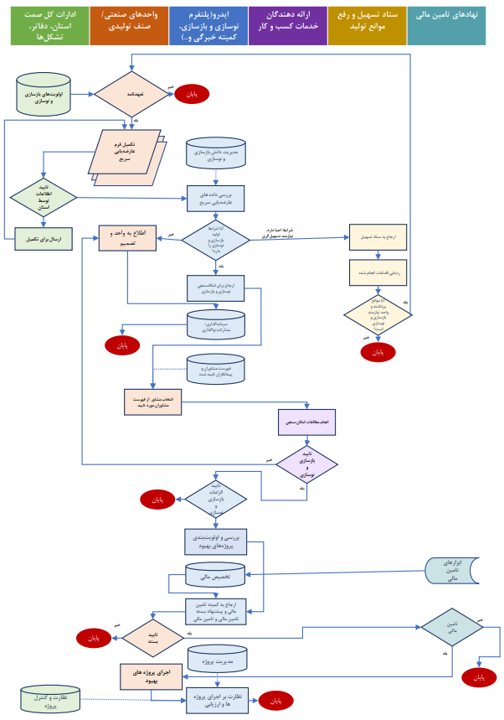
نام و نام خانوادگی تکمیل کننده فرم: |  |  |  |  |  | تلفن: |  |  |  |  |  |  |  | پست الکترونیک: |  |  |  |  |  |  | واحد مربوط: مدیریت مهندسی سازمان و فناوری اطلاعات

